

ΕΛΛΗΝΙΚΗ ΔΗΜΟΚΡΑΤΙΑ

ΥΠΟΥΡΓΕΙΟ ΥΓΕΙΑΣ ΚΑΙ ΚΟΙΝΩΝΙΚΗΣ ΑΛΛΗΛΕΓΓΥΗΣ

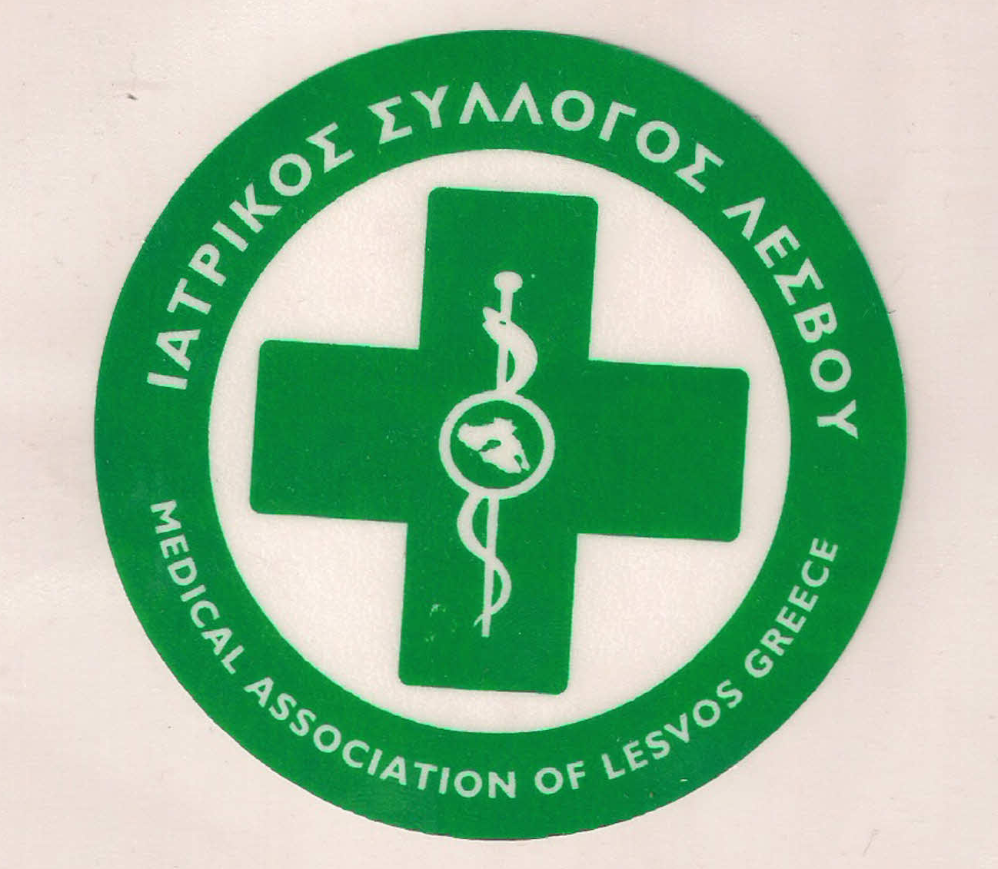

**Ι**ΑΤΡΙΚΟΣ **Σ**ΥΛΛΟΓΟΣ **Λ**ΕΣΒΟΥ (Ν.Π.Δ.Δ.)

ΚΑΒΕΤΣΟΥ 17 – 81100 – ΜΥΤΙΛΗΝΗ ΤΗΛ & FAX : 22510.28182

e.mail : [iatrikoslesvou@gmail.com](mailto:iatrikoslesvou@gmail.com)

Μυτιληνη, 16/03/2020

***ΔΕΛΤΙΟ ΤΥΠΟΥ***

***«Κορονοϊός SARS-CoV-2. Συστάσεις για την προσέλευση ασθενών στα ιδιωτικά ιατρεία και εργαστήρια»***

Λόγω της πανδημίας του νέου κορονοϊού SARS-CoV-2 και για να αποτραπεί η μεγαλύτερη εξάπλωσή του από τις άσκοπες μετακινήσεις των ασθενών, ο Ιατρικός Σύλλογος Λέσβου συνιστά σε όσους σκοπεύουν να επισκεφθούν τα ιδιωτικά ιατρεία και εργαστήρια και ιδιαίτερα στις ευπαθείς ομάδες (ηλικιωμένοι, ανοσοκατασταλμένοι, με χρόνιες σοβαρές παθήσεις) να εφαρμόζουν αυστηρά τα παρακάτω:

**1ο)** Να επικοινωνούν τηλεφωνικά για να κλείνουν ραντεβού για όλες τις ιατρικές υπηρεσίες, ακόμα και για απλή συνταγογράφηση ή αξιολόγηση εξετάσεων, ώστε να μην υπάρχει συνωστισμός στην αίθουσα αναμονής.

**2ο)** Να είναι τυπικοί στο ραντεβού τους και να ειδοποιούν εάν θέλουν να το ακυρώσουν.

**3ο)** Να ενημερώνουν τηλεφωνικά τον γιατρό τους εάν οι ίδιοι ή κάποιος από το στενό περιβάλλον τους παρουσιάζουν οποιοδήποτε σύμπτωμα ίωσης ή λοίμωξης αναπνευστικού, όπως βήχα, πυρετό, δυσκολία στην αναπνοή, κόπωση, αδυναμία κτλ.

**4ο)** Να ενημερώνουν τηλεφωνικά τον γιατρό τους εάν έχουν ταξιδέψει πρόσφατα σε άλλα μέρη της Ελλάδας ή στο εξωτερικό.

**5ο)** Να αποφεύγουν να επισκέπτονται τα ιδιωτικά ιατρεία και εργαστήρια για προληπτικές εξετάσεις, εφόσον επιτρέπεται αυτές να γίνουν αργότερα.

**6ο)** Εφόσον προσέρχονται και έχουν συμπτώματα από το αναπνευστικό, να ενημερώνουν αμέσως τον γιατρό και να φοράνε υποχρεωτικά μάσκα.

**7ο)** Εφόσον προσέρχονται, επιτρέπεται μόνο ένας συνοδός εάν είναι απολύτως αναγκαίο, ώστε να μην υπάρχει συνωστισμός στο ιατρείο ή στο εργαστήριο.

**8ο)** Εφόσον προσέρχονται, να έχουν μαζί τους, όσο το δυνατόν, λιγότερα προσωπικά είδη (πχ. τσάντες, τσαντάκια κτλ.), όπου να υπάρχει κάποιο αντισηπτικό.

**9ο)** Εφόσον προσέρχονται, να αποφεύγουν να ακουμπούν χωρίς λόγο σε επιφάνειες (πχ. πόμολα) ή να χρησιμοποιούν αντικείμενα (πχ. εφημερίδες, περιοδικά) που υπάρχουν στο ιατρείο ή στο εργαστήριο.

**10ο)** Ειδικότερα για τα μικροβιολογικά και ακτινολογικά εργαστήρια, όσοι προσέρχονται με λοίμωξη του αναπνευστικού για εξετάσεις, να έχουν παραπομπή από τον θεράποντα ιατρό τους με την πιθανή διάγνωση.

**11ο)** Σε κάθε περίπτωση να παρακολουθούν τις επικαιροποιημένες οδηγίες που ανακοινώνονται καθημερινά από ειδικούς επιστήμονες του Ε.Ο.Δ.Υ..

*Η ΥΓΕΙΑ ΜΕΤΡΑ ΠΑΝΩ ΑΠΟ ΟΛΑ.*

*ΕΙΝΑΙ Η ΩΡΑ ΤΗΣ ΑΤΟΜΙΚΗΣ ΕΥΘΥΝΗΣ.*

*Μυτιλήνη, 16 Μαρτίου 2020*

Εκ του Ιατρικού Συλλόγου Λέσβου

Ο ΠΡΟΕΔΡΟΣ Ο ΓΡΑΜΜΑΤΕΑΣ

Π. ΠΡΟΒΕΤΖΑΣ Ε. ΤΑΠΑΝΛΗΣ

